Новогодний утренник во второй мл. гр.
«Ёлочка красавица в гости к нам идёт»
Участники утренника:
- 1.Дети: зверушки и елочки.
- 2.Дед Мороз
- 4.Снеговик
- 5.Лиса
- 6.Ведущая
Цель: создание радостного, праздничного настроения, положительных эмоций у детей.
Задачи: развивать творческие способности через музыкально-двигательную деятельность детей.
1.Песня для входа. 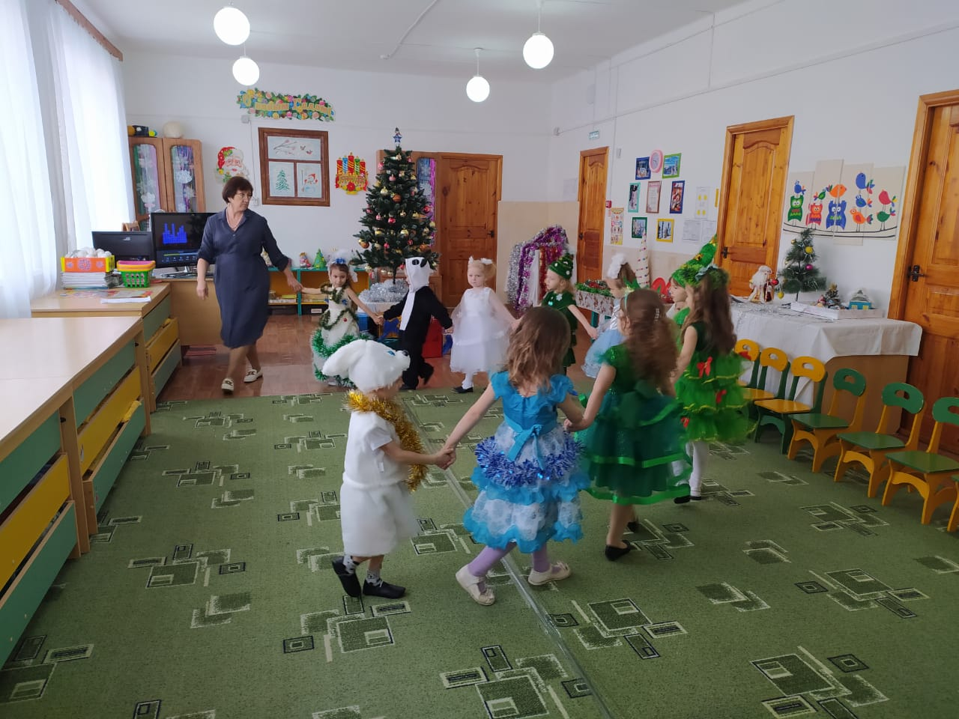
Воспитатель.
Нам праздник весёлый зима принесла,
Зелёная ёлка к нам в гости пришла!
Как нарядно зал украшен
Всем здесь очень нравится.
И любуемся мы нашей ёлочкой-красавицей!
Дети, посмотрите, как красиво в нашем зале!
А ёлочка, какая чудесная!
Сколько здесь игрушек, шариков, хлопушек!
Мы к зелёной ёлочке, ближе подойдём.
Мы зелёной ёлочке, песенку споём!
2.Песня о елке
Ёлочку зеленую
В гости мы позвали.
До чего нарядная
Ёлка в нашем зале!
Припев:
Ёлка, ёлочка!
Просто загляденье!
И пушиста, и стройна
Всем на удивленье!
Кружатся за окнами
Белые метели,
А у нашей ёлочки
Игры да веселье!
Припев.
Нам сегодня весело.
День такой хороший!
Пляшут все у ёлочки,
Хлопают в ладоши!
Стихи:
Даша Буслова
1.Пусть горят огни на елке
Пусть спешит к нам Дед Мороз
Привезет детишкам славным
Он подарков целый воз.
Ваня Пивоваров
2.Елочка горит огнями
Дед Мороз танцует с нами
Он в ладоши хлопает и ногами топает
Нам конфеты раздает
Это праздник Новый год!
Надя Усатюк
3.Елочка красавица
Малышам так нравиться
Огоньки на ней горят
Бусы шарики висят.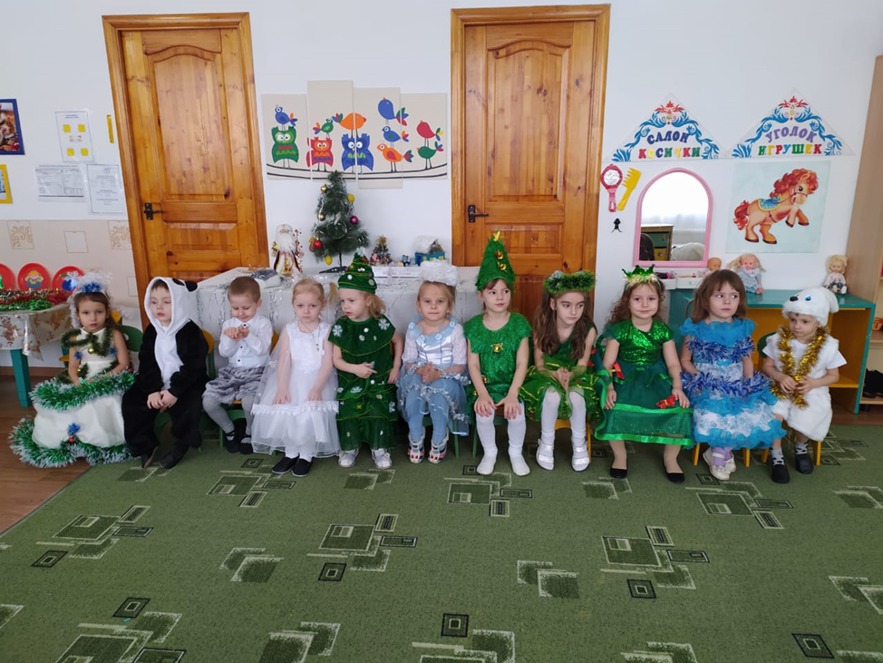
3. (Под музыкальное сопровождение входит снеговик)
4.Песня: Снеговик - это значит.
Снеговик: 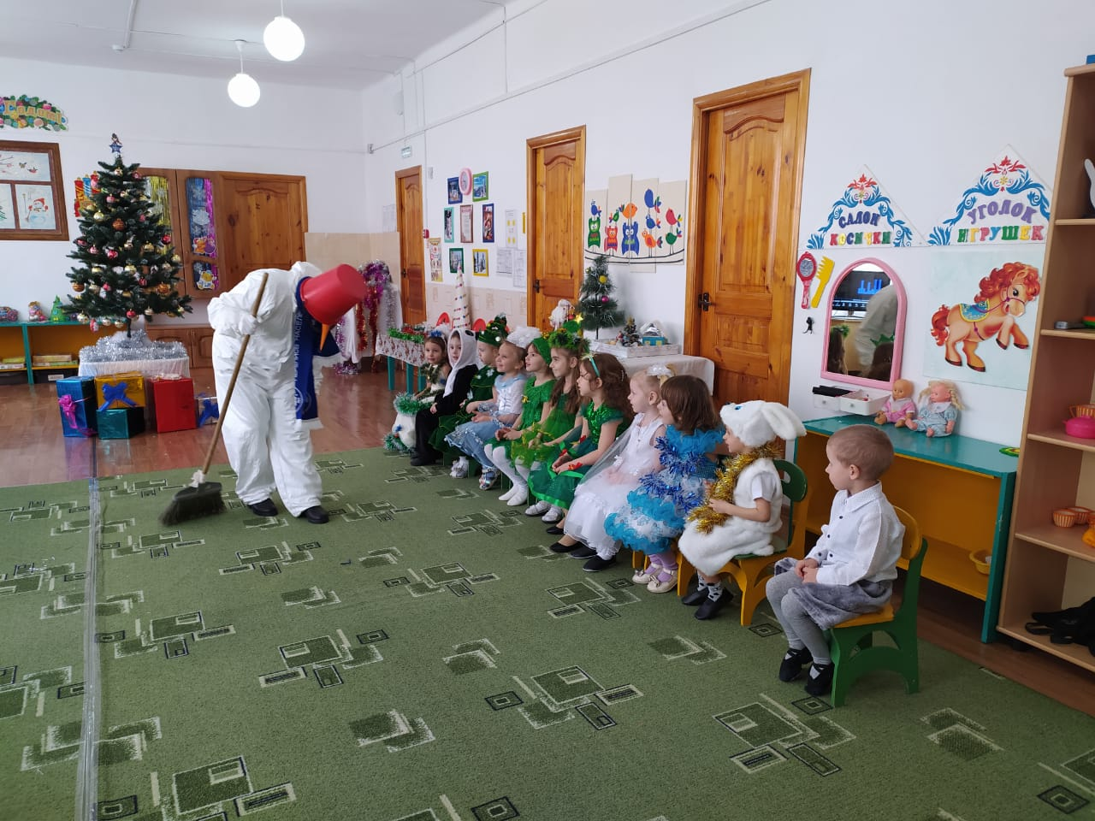
Я, ребята, снеговик!
К снегу, к холоду привык!
Вы слепили меня ловко,
Вместо носика — морковка,
А на голове ведро,
Не дырявое оно!
Снеговик я не простой,
А весёлый, озорной!
Очень я люблю играть, бегать, прыгать и … плясать! А вы, ребята, играть любите? Очень хорошо! Тогда давайте же все вместе и поиграем!
5.Пляска возле елки; Малыши –карандаши. 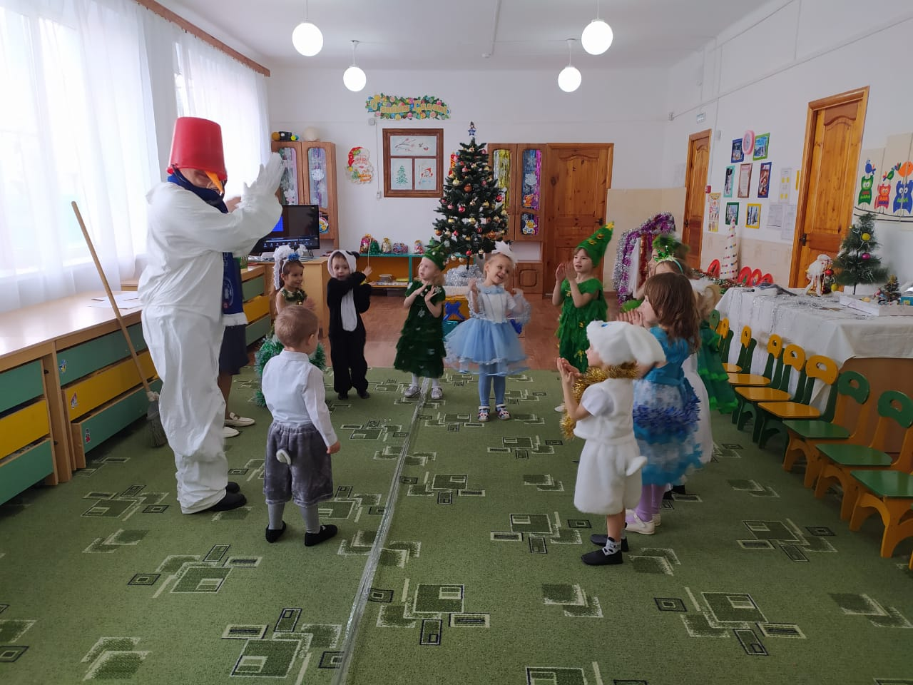
Снеговик: Ой сколько снега насыпало, сейчас подмету.
Ведущий: Не надо снеговик, ребята сами соберут.
6.Музыкальная игра : «Соберем снежки» 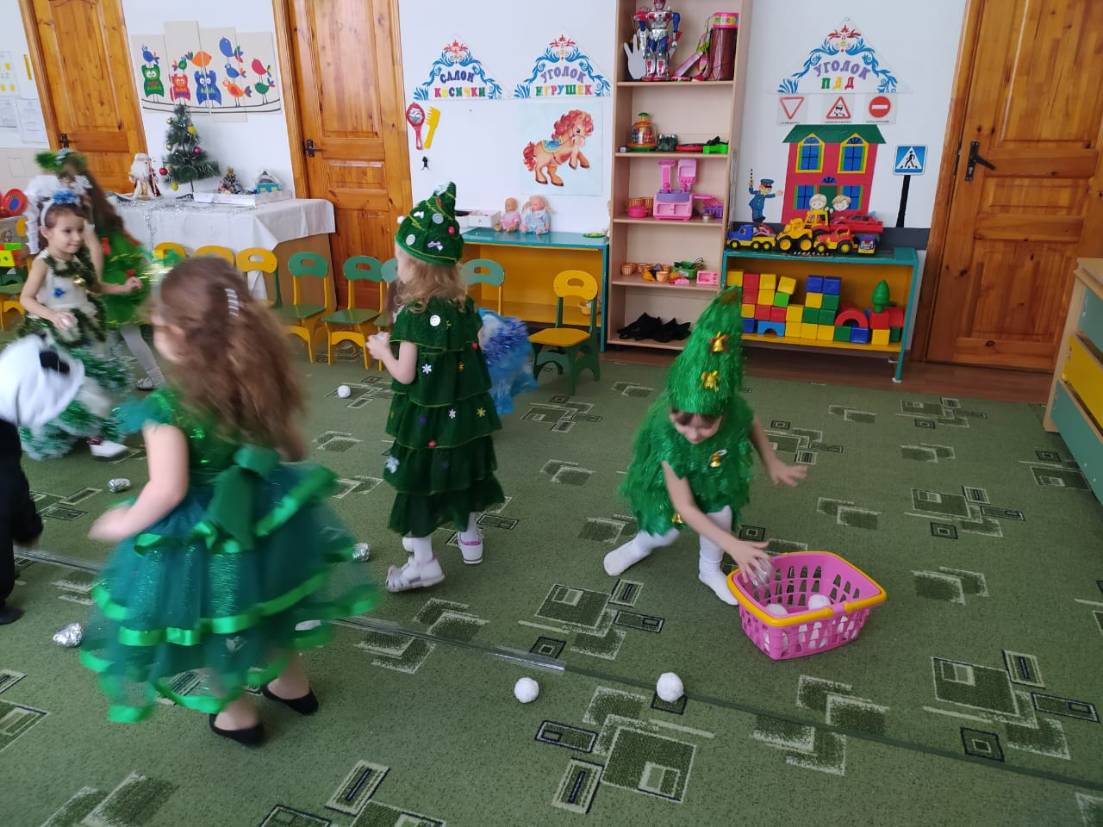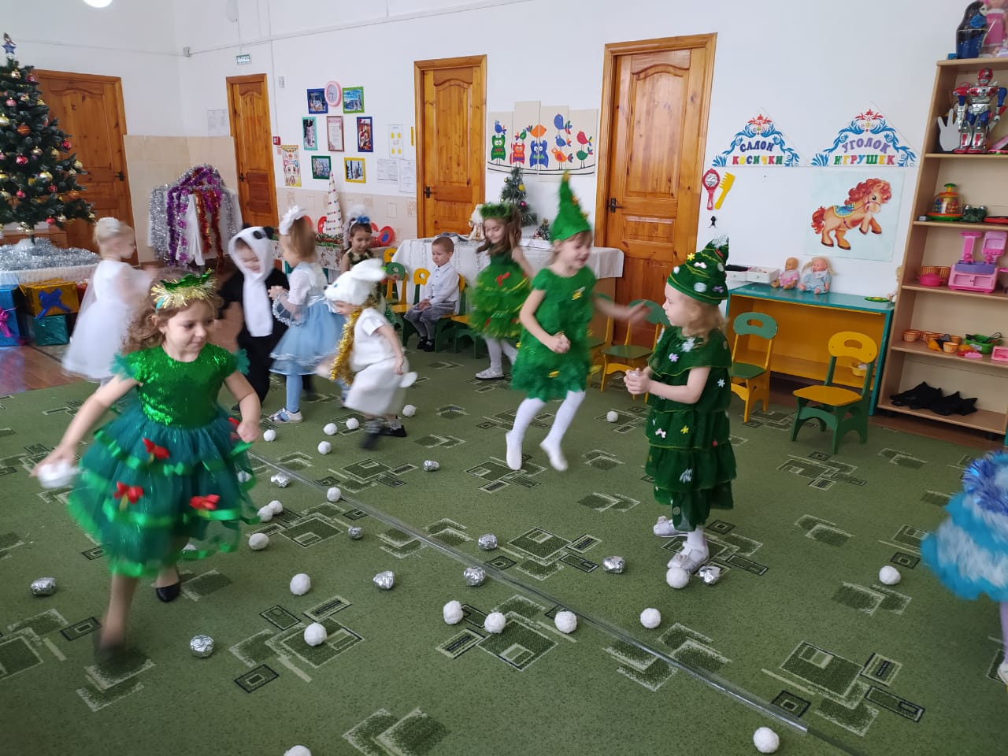
Воспитатель: (прислушивается) снежок скрепит, кто-то к нам сюда спешит!
7. (Звучит музыка в зал входит лиса) 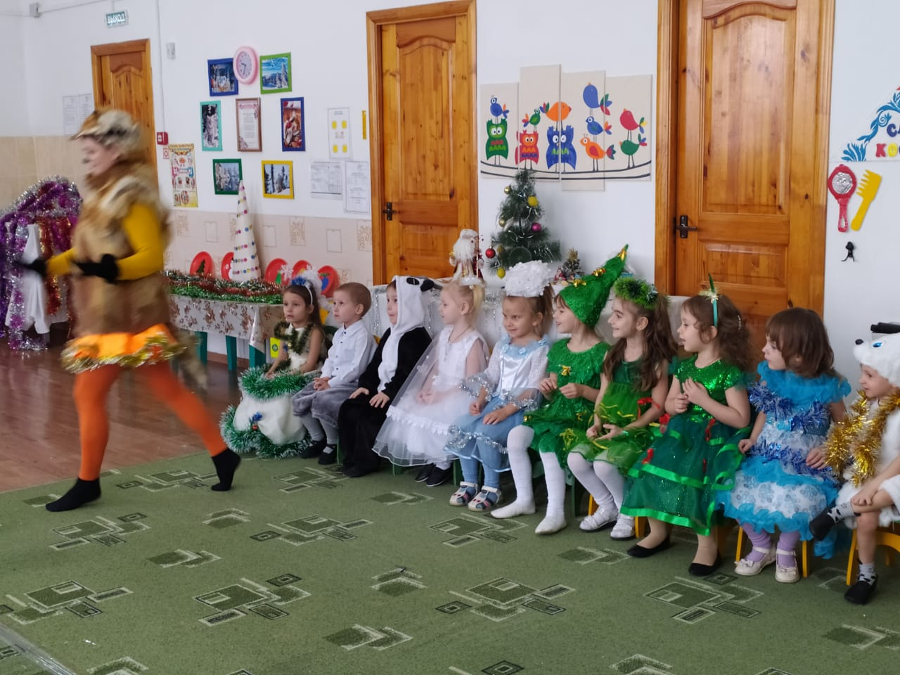
Лиса:
Я лисичка, хвостик рыжий,
Встану к ёлочке поближе!
Вы меня не бойтесь, детки,
Я сегодня так добра,
Никого из вас не трону,
Веселиться к вам пришла! 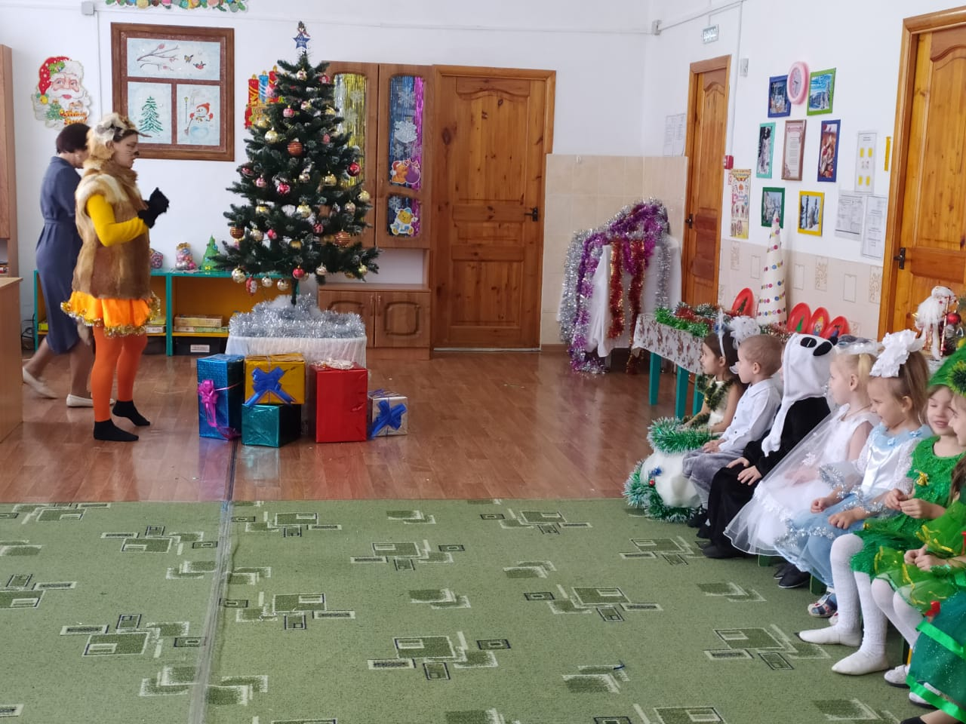
Только вот я к вам спешила, по снежку бежала, мои лапоньки замёрзли, никак не могу согреться.
Ведущий: Ничего, Лисонька, это не беда! Поиграй с нами , согреешься!
8. (Музыкальная игра с лисой - догонялки) 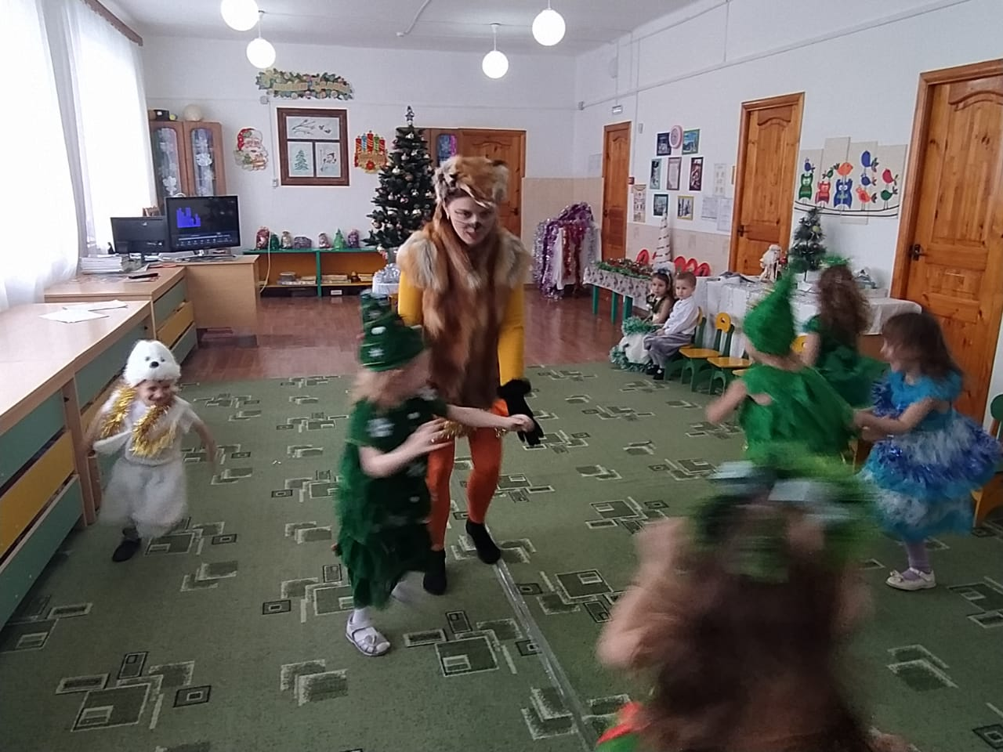
Лиса: вот спасибо, ребята, чудно я с вами поиграла и согрелась.
А что это у вас елка горит? Я вот возьму и ваши огоньки заберу (Собирает их в пакет , включая там огонек).Дети расколдовывают словами : раз , два. три елочка гори. Лиса еще раз собирает огоньки а дети повторяют заклинание и лиса уходит.
Ведущий: ребята, а кого мы еще в гости ждем? (Дедушку Мороза)
Дети: Дед Мороз иди сюда.
9. (Выход Д.М Под музыку)
Дед Мороз. АУ, Ау, Ау, Иду, иду!
Здравствуйте детишки девчонки и мальчишки. 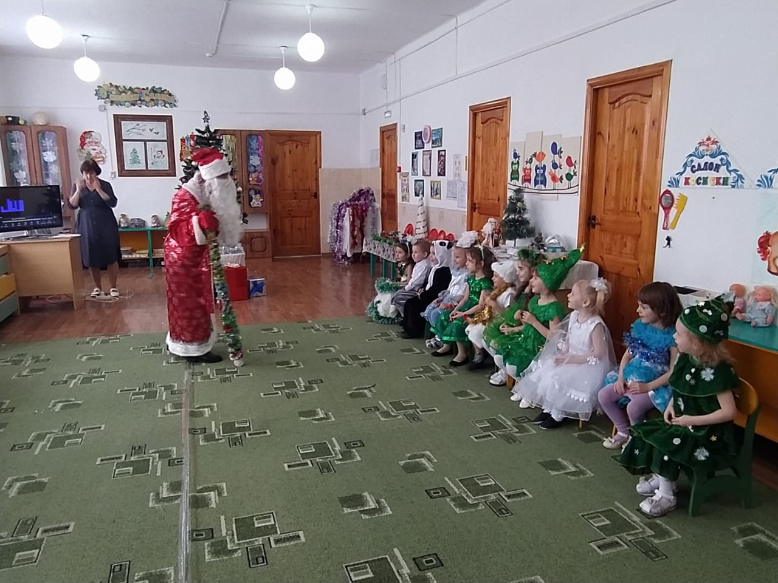
Воспитатель. Здравствуй Дедушка Мороз! Мы давно тебя ждем.
Дед Мороз: В круг вставайте, дружно песню запевайте. 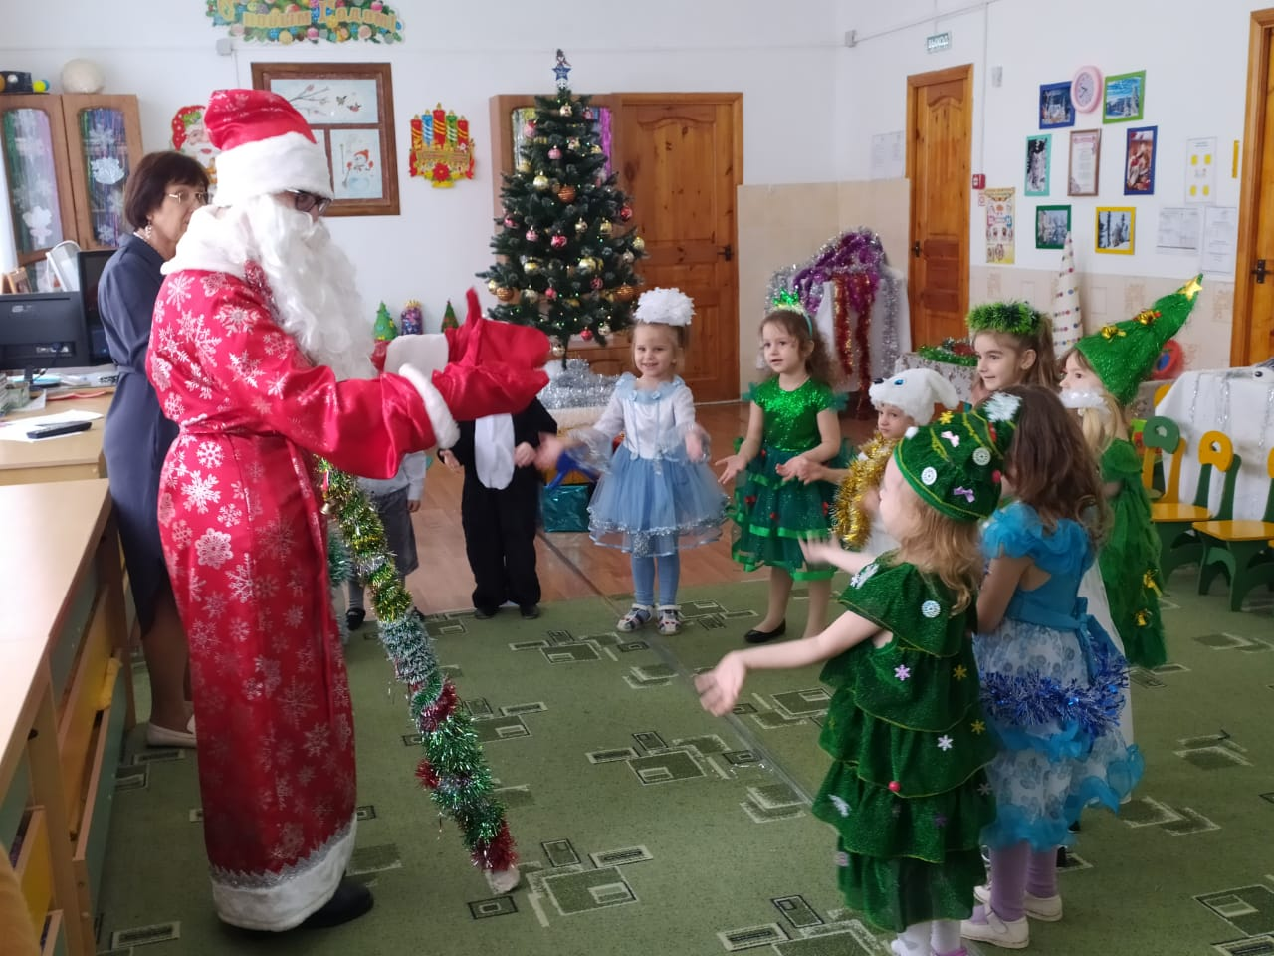
10.Песня «А у Деда у Мороза»
Дед Мороз: Ох устал я ребята,старый уже.
Стихи:
Миша Зименс
1.Снег кружится за окном
Принесли мы елку в дом
Шарики повесили
Сразу стало весело.
Даша Кислицына
2.Новый год, Новый год
Ждали мы тебя весь год
Огоньки сверкают
Нашу елку украшают.
Даня Лебедев
3.Новый год стучится в дом
Много снега за окном.
Будем весело встречать
И подарки получать.
Соня Михайленко
4.Дед Мороз хороший
Хлопает в ладоши
Рядышком шагает
Деток поздравляет.
Сережа Рыбников
5.Добрый Дедушка Мороз
Нам подарки принес
Водит с нами хоровод
И конфеты раздает
Ваня Жужалев
6.Дед Мороз такой хороший
Ничего что старенький
Он конфеты раздает
И большим, и маленьким.
Горбатко Катя
7.К нам приходит Новый год
Он подарки раздает
Смех, улыбки и веселье
Праздничное настроение.
Милана Котелевская
8.Елочку украсили
Яркими шарами
Дед Мороза встретим
Смешными стихами.
Эльмира Багомаева
9.Перед праздником зима
Для зеленой елки
Платье белое сама
Сшила без иголки
Отряхнула белый цвет
Елочка с поклоном
И стоит красивей всех
В платьице зеленом.
Ей зеленый цвет к лицу
Елка знает это,
Что она под новый год
Хорошо одета.
Даша Буслова
10.Добрый Дедушка Мороз
У меня к тебе вопрос
Где находятся леса
Что творятся чудеса
Где ты сам живешь скажи
Мне свой терем покажи
Мне ведь это не известно
А ужасно интересно.
Дед Мороз: ребята, как у вас здесь хорошо. А я волшебный дедушка достает шкатулку с елочкой и зайчиком.
Танец Елочек.
Танец зверушек
Дед Мороз. Молодцы ребятки, весело плясали. Ай, да, молодцы – все удальцы. Дед Мороз: Очень я доволен вами! А теперь мои друзья мне пора уходить,но варежку не могу найти.
Воспитатель: Ребята поможем найти Д.М. варежку.
Д.М. пытается ее одеть, но не может, а под елкой в большой варежке подарки. Находим все вместе , раздаем подарки.
Дед Мороз. Вот и праздник Новогодний нам заканчивать пора.
Чтобы вы росли, большими, вам желаю детвора,
Чтоб не знали вы забот, а я вернусь к вам через год.
Ведущая. А я в Новом году всем желаю успеха,
больше веселого, звонкого смеха! 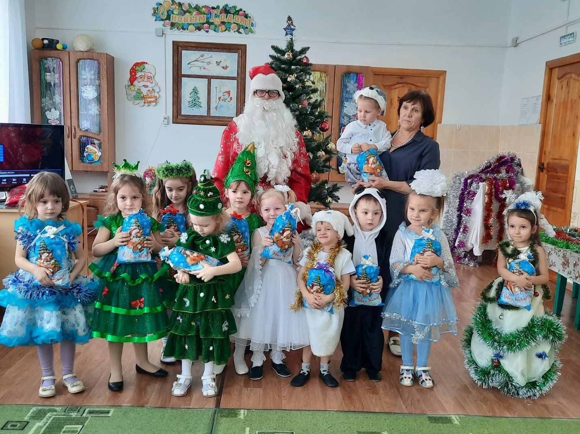
Воспитатель и дети. До свиданья, до свиданья, Дедушка Мороз.
Используемая литература
- 1.Т.Н. Липатникова «Праздник начинается» издательство Ярославль 2005 год.
- 2.Надежда Зимина «Праздники и развлечения в детском саду» издание Центр Полиграф 2010 год.
- 3.Ю.П. Антонова «Весёлые праздники у дошкольников» издательство Москва 2009 год.
Музыкальные номера
- 1.Выход детей, «Мы пришли сегодня к елке»
- 2.Песня «Елочку зеленую в гости мы позвали»
- 3. Музыка на выход снеговика
- 4.Пляска «Малыши карандаши».
- 4.Музыка для игры со снеговиком «Собери снежки»
- 5.Музыка на выход лисы
- 6.Музыкальная игра с лисой
- 7 Волшебная музыка для огоньков.
- 8.Выход Деда Мороза
- 9Песня «Как у деда у Мороза»
- 10. «Я узнала маленький секрет.»
- 11.Музыка на танец зверушек»
- 12.Музыка на концовку

